IM视频会议开发流程图
- 视频系统整理流程图
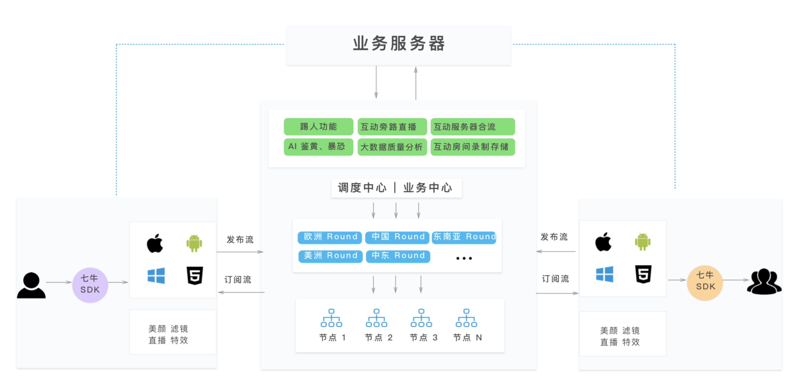

2. 视频创建和加入流程图

